Эффективно справиться с пожаром любого бытового электроприбора поможет огнетушитель!

А у Вас дома (в квартире) есть огнетушители?!

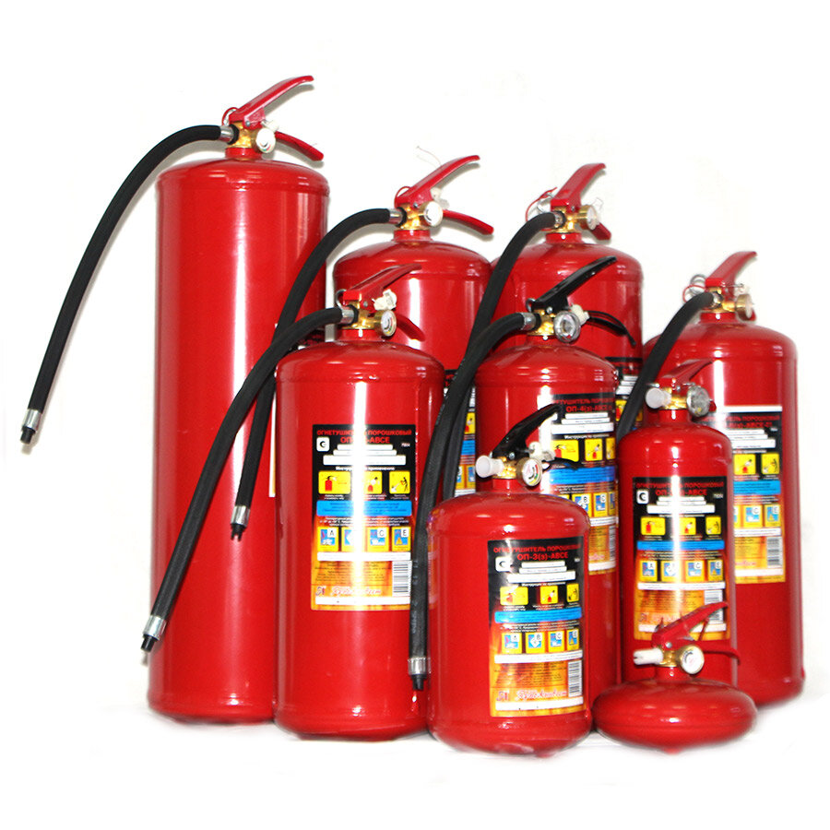

Спрашивайте в специализированных магазинах города
Берегите себя и своих близких!
В случае пожара звоните 101

2-й региональный отдел надзорной деятельности и профилактической работы
Управления по ЦАО Главного управления МЧС России по г. Москве

